管理体系审核记录表

过程与活动、  抽样计划 | 涉及  条款 | 受审核部门：生产部 主管领导：刘恩玉 陪同人员：张淑芬 | 判定
 |  | 审核员：李京田 审核时间：2020.11.15-16
 |  | 审核条款：EO:5.3/6.1/6.2/8.1/8.2
职责和权限 | EO5.3 | 该部门主要负责钢结构加工(法规强制要求范围除外)及相关环境、职业健康安全管理活动及相关过程 ，部门职责为：  按照车间的工作安排，组织本班员工完成生产任务。  负责检查本班（组）员工的生产情况，对违反劳动纪律，工艺纪律及其它规章制度的行为进行纠正，发现设备、质量、安全等方面的问题在力所能及的范围内进行解决，较大问题及时上报。  负责对本班（组）员工进行操作技能和安全培训。  督促员工做好设备的一级保养，处理设备的简单故障，及时向上级报告设备问题。  抓好安全文明生产，实施“5S”管理。  负责控制生产过程的环境及危险源的监测工作；  负责生产设备的保养及维护工作  负责本部门的环境因素及危险源的辨识；  负责本部门的环境及职业安全的运行工作  负责辨识本部门的法律、法规及其他要求的获取及识别其适用性，  负责本部门相关方的识别及管理工作  现场询问部门负责人明来光，能够了解并履行自己职责，沟通顺畅。 | OK
目标分解及考核，目标指标及管理方案 | EO6.2 | 部门分解的质量目标：  固体废物100%分类处理；  火灾事故0  安全事故0  提供2020年第1-10月考核统计，目标均完成，考核人：张淑芬，，目标适宜。  对可回收废弃物、危险废弃物分类管理，并集中收集和处理，完成了部门该项环境目标和指标。  对以上的目标指标制定了管理方案：  环境体系建立了管理方案，查管理方案表，共3项： 1、办公用硒鼓、墨盒等固废；办公废弃物等分类收集保管，交由相应部门处置；  2、杜绝火灾发生，制定了管理方案: 制定3项管理方案：.制定相应的管理制度并严格执行，配备必要的防火设施（包括灭火器a、消防栓等）并保证其完好  b. 成立应急响应工作小组（见《应急预案》）  c. 淘汰过期、报废设备,对灭火器更新；每年进行一次消防演习。执行部门：各部门，检查人：张淑芬，资金投入5000元，责任人：丁路路，，执行日期：2020.1.2-2020.12.31  3、电线老化引发火灾、临时接电触电,管理方案：a、电线检修 b、对职工进行安全教育培训。  资金预算费1万元，执行部门：各部门，责任人：郭洪，执行日期：2020.1.2-2020.12.30  上述目标、指标2020年6月度进行考核，考核结果：全部达标，考核人：张淑芬。  制定的指标和管理方案基本可行。
应对风险和机遇的措施 | ES6.1.1 | 用1.外部因素主要有：a)社会和文化、政治、法律、监管、金融、技术、经济、自然环境和竞争环境；b)影响公司管理目标的主要驱动和趋势；c)与外部利益相关者的价值观的关系。如国家政策、标准、法律法规及其他要求的变动等；  2.内部因素包括：a)组织机构，角色和责任；b)政策、目标、实现目标的战略；c)能力、资源和知识（资本、时间、人、能力、流程、系统和技术等）；d)内部利益相关者的价值观与组织文化之间的关系；e)信息系统、信息流和决策流程；f)合同关系的形成和范围。  3.在进行体系策划时，公司领导层考虑该公司所处的内外环境和问题，以及相关方的要求，识别和确定该公司资质范围内工程设计；工程项目管理中存在的影响设计和服务质量的风险和机遇、通过环境因素和危险源识别及评价，合规义务的收集和评价，确定公司内外环境中存在的问题和合规义务的要求，识别公司存在的环境风险和机遇。确保公司的质量、环境管理体系能够实现其预期结果，预防或减少不期望的影响，包括外部环境状况对公司的潜在影响，实现持续改进。  公司存在的风险和机遇主要有：  a）钢结构加工(法规强制要求范围除外)；由于人员的专业知识不足，质量不合格。  b）钢结构加工(法规强制要求范围除外)；由于人员的环境保护、安全意识不够，造成意外环境污染和工伤事故。  c）钢结构加工(法规强制要求范围除外)；由于设备故障，造成人员意外伤害、触电事故。  d钢结构加工(法规强制要求范围除外)；由于作业指导书、安全作业规程不足，使得服务质量不合格和人员安全事件的发生。  e）违反相关的法律法规，影响公司的社会形象，遵守法规提高公司的社会形象。  f）公司潜在紧急情况，如火灾、触电、车辆伤害、物体打击等。  g）经营方面的风险如PPP、资金运行等  应对这些风险编制了《管理手册》、《程序文件》及《管理制度》。  提供有《环境安全运行管理制度》，内容包括环境因素、危险源的识别、评价、汇总；重要环境因素和不可接受风险的控制。  公司对识别的重要环境因素及不可接受风险，对其进行监控并贯穿其整个生命周期
环境因素、危险源识别 | EO6.1.2 | 编制了《环境因素的识别与评价控制程序》《危险源辩识、风险评价和风险控制策划程序》符合标准要求.  提供的“环境因素识别评价表”“重要环境因素清单”， 评价考虑了三种时态现在、过去、将来、三种状态、异常、正常、紧急考虑了法律法规，并进行了评价，钢结构加工(法规强制要求范围除外)及相关环境管理活动  根据企业的生产服务过程，用打分法考虑了法规符合性、发生频次、影响范围等, 通过定性判断法，共识别出重大环境因素4项：固废排放、火灾、噪声、废气，评价符合程序要求及公司的实际情况。  对重要环境因素的控制措施包括制定管理制度、监督检查、应急预案、培训等。提供《重要环境因素识别清单》，其中生产涉及的重要环境因素：固废排放、火灾、噪声、废气，评价基本合理。  提供《危险源辨识、风险评价和控制措施确定控制程序》，对影响职业健康安全的危险源，评价其风险程度及级别，不可接受风险评价的标准和更新的时机,并确定更新不可接受风险因素从而进行有效控制等方面的管理要求进行了规定，满足要求。  提供的：“危险源识别与风险评价表”“不可接受风险源清单”， 评价考虑了将来、状态、可能导致的事件，并进行了评价，用打分法考虑了法规符合性、发生频次、影响范围等, 通过是非法，共识别出不可接受风险4项，涉及：火灾和触电、机械伤害、职业病。评价符合程序要求及公司的实际情况。对危险源的控制措施包括制定管理制度、监督检查、应急预案、培训等。 | OK
环境运行控制 | EO8.1 | 运行控制  1、重要环境因素的控制，依据公司的相关规定：节能降耗控制程序、废弃物控制程序、大气污染防治控制程序、噪声控制程序、消防管理控制程序等；  1.废水控制：  公司生产不产生废水，职工日常生活用水：职工生活用水,项目运行期无生产废水产生，生活污水进入厂区内化粪池后，经化粪池处理后通过开发区污水管网排入天津市瑞兴污水处理厂集中处理。  2.噪声控制：焊机、钻床、剪板机、切割机、抛丸机、空压机等生产设备运行时产生的噪声，等，生产设备在安装时就采取了减震处理，设备产生的噪音符合国标标准要求，同时，公司有规定，在办公区内禁止大声喧哗  3.废气控制  ①焊接烟尘：焊接烟尘：分别经各自车间滤筒式除尘器（该除尘器的除尘效率＞99.8%）净化处理后沿15m高排气筒有组织排放，未被收集的少量焊接烟尘通过车间通风换风以无组织形式排放。  ②.抛丸粉尘：抛丸除锈过程中有粉尘产生,经引风机引至旋风+脉冲袋式除尘器（该除尘器的除尘效率＞99%）除尘后排放经15米高排气筒排放有组织排放，未被收集的少量粉尘通过车间通风换风以无组织形式排放。  远程观察，废气控制符合要求，提供环评年环境监测报告。见附件  其废气处置设备如下图：  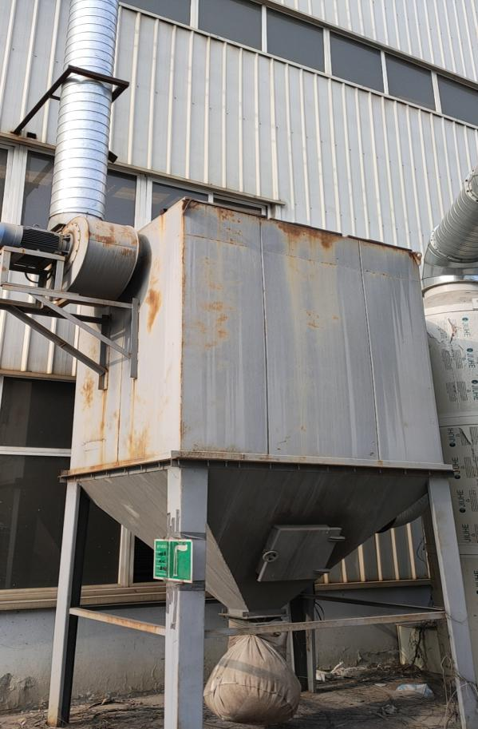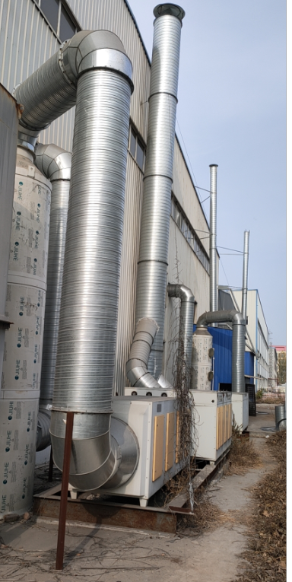  4、固废控制：  固废排放：办公垃圾交环卫部门处理  硒鼓墨盒交厂家回收  A生产固废:金属边角料、金属削，生产厂家回收  B设置危废暂存间，产生的废机油等暂存于危废暂存处，然后委托具有危险废物处理资质的公司清运、处置，不随意乱扔。提供有危废处置协议，见附件 查危废间如下，  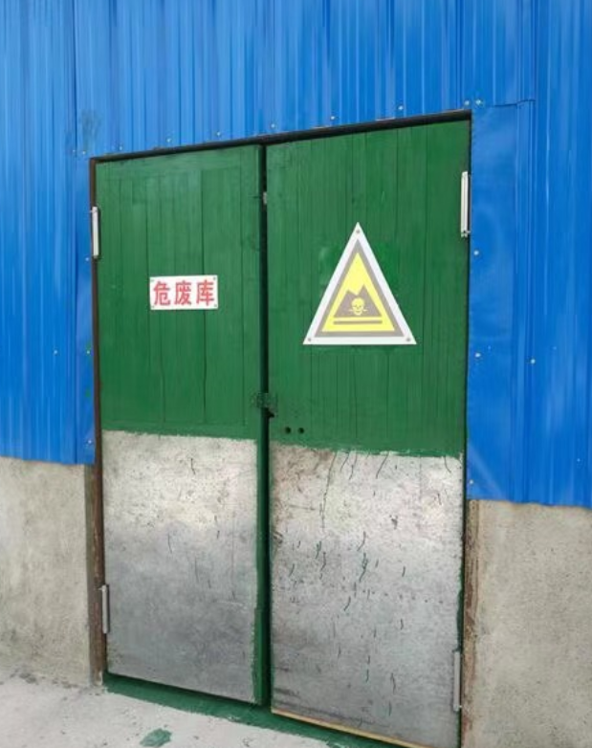  5、能资源管理：公司规定人走灯灭，人走关水等节能节水措施，并互相监督  6、火灾事故预防：公司配备有灭火器等消防设施，有应急预案，相关人员经过培训。  7、触电：公司专人负责对电箱进行检查和维保，电气线路防护，措施到位，但个别地方存在安全隐患。  8、机械伤害：车间悬挂操作规程，人员经过培训，设备定期保养  9、特种设备：提供有行车检验报告，见附件  9）提供人员社保缴费证明  公司制定了安全生产责任属，制定了安全目标考核制定，责任书均有生产人员签字  10、提供员工体检：检验报告，见附件  体检结果：健康，无职业病等相关疾病  11、提供员工个人防护清单  发放劳保用品：车间：手套 10付 领用人：周路 2020.7.16  车间： 口罩 8个领用人：周路 220.2.20  12：意外伤害控制  驾驶员要求按管理制度进行驾驶汽车，不超速、不开斗气车、不酒后驾车等，每月进行安全培训；定期对汽车进行安全检查，对查出的问题和隐患，及时进行整改解决，确保安全。  13.远程查看生产区域，整洁、光线充足、室内空气良好、设备安全状态良好，教育员工正确使用办公设备，现场用电基本规范，无乱拉线现象，防止火灾发生。  14、相关方施加影响：公司能够控制或能够施加影响的相关方有顾客等。提供了“致相关方的公开信”，将公司的环境/安全控制要求发放到了所有相关方:运输公司\供应商\外来员工等， 组织对进入场所内的供方送货员、求职及培训人员视情况由安保人员或受访人提醒、签定安全协议等方式，告知相关遵守相应的运行准则，以防止外来人员受到人身伤害或职业健康安危害  15、新冠疫情期间，组织策划了《疫情防控应急工作预案》，对疫情期间的疫情防控物资的发放、人员的管控、每日的人员体温检测、环境的消毒等进行了策划  查生产部储物仓库，仓库没有张贴“严禁烟火、闲人免进”的警示标识，不符合  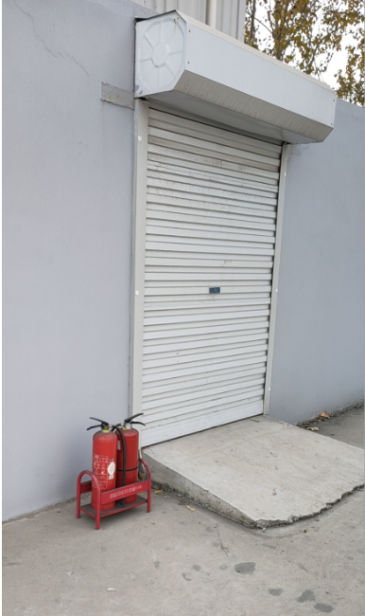 | OK
应急准备和响应 | EO8.2 | 参加公司统一组织的应急演练活动，具体详见行政部EO8.2审核记录 | OK

